附件3
培训地点交通、住宿信息
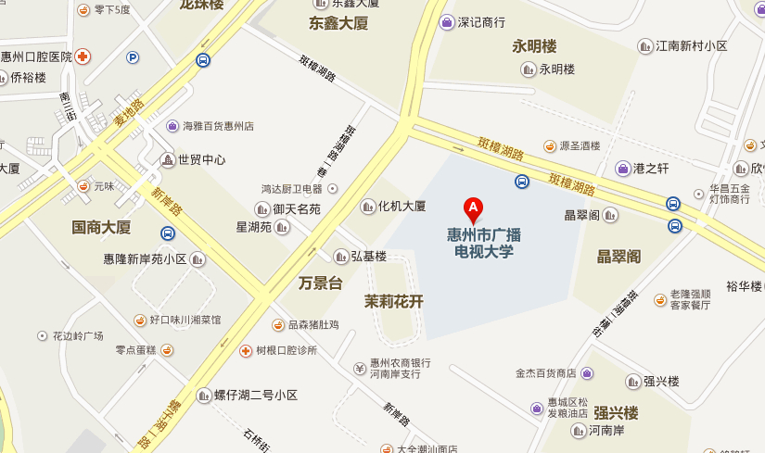
- 附近公交车站有：新兴花园站（28路、32路）、低地站、新岸路站、河南岸办事处站。
- 附近酒店有：富强晶品商务酒店、如家快捷酒店、强晟大酒店等。

